新 书 推 荐


中文书名：《日系潮流》
英文书名：JAPANESE FASHION
作 者：Clémence Leleu
出 版 社：Laurence King
代理公司：ANA/Jessica
页 数：240页
出版时间：2026年10月
代理地区：中国大陆、台湾
审读资料：电子稿
类 型：时装设计

卖点：

- 包装设计精美，适宜作为礼物赠送。
- 日本时尚专家托比·斯莱德（Toby Slade）参与撰写。
- 图片丰富、易于理解，概述日本时尚史及其国际影响。

内容简介：

从KENZO到川久保玲（Rei Kawakubo），再到山本耀司（Yohji Yamamoto）和三宅一生（Issey Miyake），日本最著名的设计师们对全球时尚产生了深远的影响。但在镜头和T台之外，日本在服装设计方面也有着丰富的历史：低调、做工精美，扎根于日常生活。

本书是一张日本服装设计的全景图，探索了和服、镶边牛仔装、靛蓝染色和传统图案的艺术，也涵盖了日本标志性的校服、叛逆的街头装扮风格和上班族的西装。它揭示了日本时尚及其独特的美学是如何影响西方时尚界，并在世界各地受到青睐。本书邀请我们超越标签，抚平褶皱，揭开文化和服装之间的联系。

作者简介：


克莱蒙斯·勒鲁（Clémence Leleu），是一名专注于日本文化和社会的自由撰稿人。她为Arte杂志和Pen、Tempura等法国生活时尚杂志撰稿。她著有《日本美食》（Japan Cantina），该书已经被翻译成四种语言，在世界范围内销售。

内页样张：

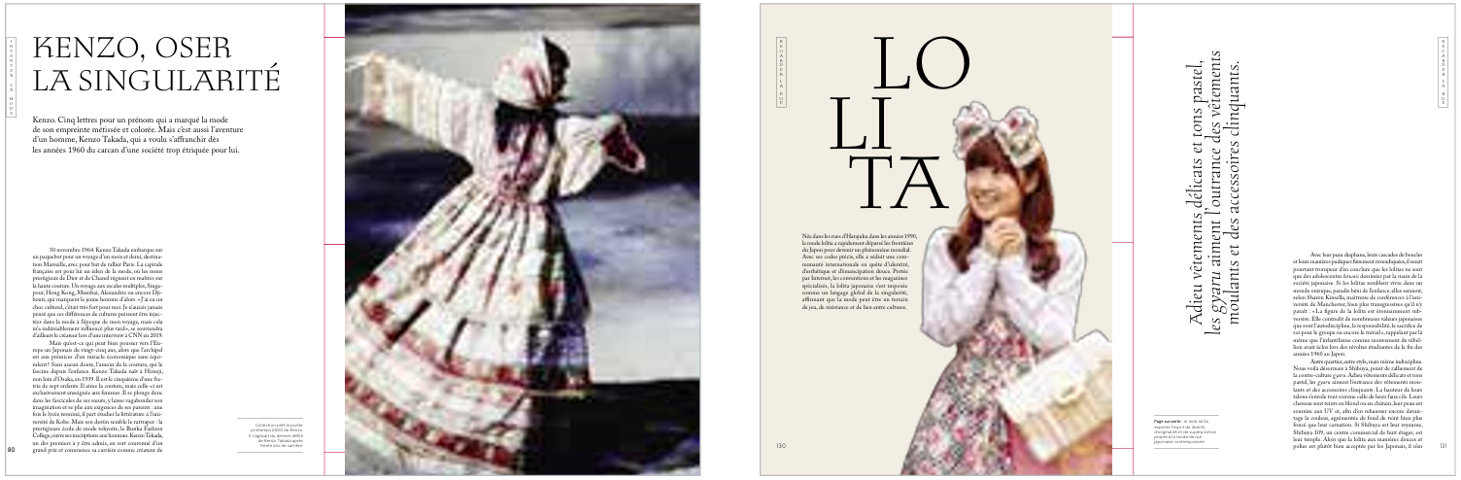

感谢您的阅读！
请将反馈信息发至：版权负责人
Email：Rights@nurnberg.com.cn
安德鲁·纳伯格联合国际有限公司北京代表处
北京市海淀区中关村大街甲59号中国人民大学文化大厦1705室, 邮编：100872
电话：010-82504106, 传真：010-82504200
公司网址：http://www.nurnberg.com.cn
书目下载：http://www.nurnberg.com.cn/booklist_zh/list.aspx
书讯浏览：http://www.nurnberg.com.cn/book/book.aspx
视频推荐：http://www.nurnberg.com.cn/video/video.aspx
豆瓣小站：http://site.douban.com/110577/
新浪微博：安德鲁纳伯格公司的微博_微博 (weibo.com)
微信订阅号：ANABJ2002


